Fiche Pédagogique

Un itinéraire à Paris en bus

Document support : document audio « Danielle : découvrir Paris en bus »
URL (adresse web) du document support : https://www.audio-lingua.eu/spip.php?article1834

Public : Adolescents

Niveau : A1+/A2

Durée de la séquence : 1h30/2h00

Objectifs communicatifs :
- Émettre des hypothèses sur le sujet proposé ;
- comprendre globalement puis en détail un document audio ;
- concevoir et rédiger un itinéraire en bus.

Objectifs linguistiques :
- Enrichir son vocabulaire pour décrire un lieu ;
- enrichir son vocabulaire pour se déplacer.

Objectifs socioculturels :
- Découvrir la capitale de la France, découvrir quelques monuments de Paris et familiariser avec les moyens de transport ;
- éveiller la curiosité des apprenants pour Paris (savoirs-être);
- acquérir de connaissances culturelles (savoirs-connaître); d'aptitudes pratiques, de savoir-faire (se déplacer en utilisant les moyens de transports); de (savoirs-apprendre), recherche d’ informations.

Matériel : Tableau Blanc Interactif ou tableau, clé USB, copies grilles proposées par l’enseignant

DÉROULEMENT DE LA SÉQUENCE PÉDAGOGIQUE

(Une activité par étape. L’activité peut être divisée en deux parties si nécessaire)

MISE EN ROUTE
Activité 1
a - (10 minutes / activité en grand groupe (la classe))
Demander aux apprenants s’ils ont déjà voyagé en France et à Paris. Remue-méninges sur les monuments qu’ils connaissent.
b - (10 minutes/ Individuellement puis en grand groupe (la classe pour la mise en commun et la révision des accents au tableau))
Distribuer aux apprenants la grille ci-dessous
Demander de retrouver 6 monuments de Paris dans la grille
Mettre en commun les résultats
Prenez une règle pour vous aider à trouver 6 monuments de Paris dans la grille
grille créé par le site www.puzzlemaker.com
pêle-mêle « les monuments de Paris » + SOLUTIONS
A + E + + + + + + + T + +
R + + M + + + + + O + + +
C + + + A + + + U + + E +
D + + + + D + R + + + L +
E R U E O C E R C A S L +
T + + + + I + R N + + I +
R + + + F + + O T + + T +
I + + F + + E + + O + S +
O + E + + H + + + + N A +
M L + + T + + + + + + B +
P + + N + + + + + + + + +
H + A + + + + + + + + + +
E P + + + + + + + + + + +

ARCDETRIOMPHE(1,1,S)
BASTILLE(12,10,N)
NOTREDAME(11,9,NW)
PANTHEON(2,13,NE)
SACRECOEUR(11,5,W)
TOUREIFFEL(11,1,SW)

COMPRÉHENSION GLOBALE DU DOCUMENT AUDIO
Activité 2
(10 minutes / activité en grand groupe (la classe))
Faire écouter le document audio une première fois, en entier, puis poser aux apprenants les questions suivantes:
- De quoi cette dame parle-t-elle?
- Avez-vous noté les monuments de Paris dont elle parle?
- et les quartiers ?
Demander aux volontaires de noter les réponses au tableau.
Écoutez attentivement le document audio
Répondez à mes questions
Écrit au tableau les noms des monuments (aux apprenants volontaires).

COMPRÉHENSION DÉTAILLÉE DU DOCUMENT AUDIO
Activité 3
(25 minutes / En groupe de trois ou quatre apprenants puis en grand groupe)
Regrouper les apprenants en petits groupes de trois ou quatre personnes. Demander aux groupes de choisir un porte-parole
projeter la grille (vide) au TBI et demander aux groupes de la reproduire, une par groupe
faire réécouter le document audio et demander aux apprenants de remplir la grille
mettre en commun les réponses au TBI/tableau
Formez des groupes de trois ou quatre
choisissez un porte-parole par groupe
écoutez le document audio et remplissez la grille en groupe
remplit la grille au TBI/tableau (un porte-parole pour chaque groupe, un élément pour chaque porte-parole)

Grille de compréhension détaillée et réponses
quartier/ arrondissement | caractéristiques du quartier | attraits touristiques
Montmartre | Butte, petite montagne, multiculturel | Sacré-Cœur
île de la cité | perspective sur les monuments | Tour Eiffel, Notre Dame, Palais de Justice,
Quartier Latin | fameux | Boulevard Saint-Michel, la Sorbonne Jardin du Luxembourg
…..

TRAVAIL SUR LA LANGUE
Activité 4
(10 minutes / En deux grands groupes)
troisième écoute du document audio
Demander aux apprenants de noter les verbes utilisés pour exprimer le déplacement
Mise en commun au tableau
Nommez un camarade qui va écrire la liste de mots que je vais vous dire de noter
écoutez l’audio et notez les verbes utilisés pour exprimer les déplacements dans la ville de Paris. L'équipe avec le plus de verbes gagne le match.

PRODUCTION (ORALE et ÉCRITE)
Activité 5
(40 minutes ou plus selon les nombre des groupes dans la classe - À deux ou trois puis mise en commun en grand groupe classe)
Former les mêmes groupes de l’activité 3
projeter au TBI l´itinéraire de la ligne de bus 85 (celui du document audio) du réseau RATP de Paris (ci-dessous)
demander aux groupes des apprenants de faire un itinéraire partant d’un arrêt de bus pour arriver à un autre en précisant les attraits et les rues qu’il rencontrent et en employant les verbes de déplacement appris. Préciser qu’ils ont 20 minutes pour préparer l’itinéraire sur leurs cahiers.
demander à chaque groupe de nommer un porte-parole pour décrire l’itinéraire conçu.

Formez les mêmes groupes de l’activité 3 et nommez un porte-parole diffèrent de celui de l’activité précédente
regardez au TBI le parcours de la ligne 85

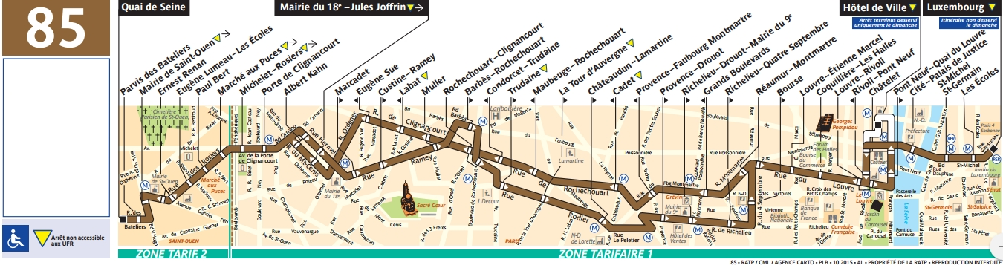

Avec vos camarades faites un itinéraire partant d’un arrêt de bus pour arriver à un autre, en précisant les attraits, les quartiers et les rues que vous rencontrez, en employant les verbes de déplacement appris.
Décrit l’itinéraire conçu par ton groupe de travail (chaque porte-parole)

commentaires sur l’évaluation de la tache finale
J’ai proposé une tâche (finale) remobilisant les compétences acquises tout au long de la séquence, qui peut être considérée comme une activité d'évaluation formative/formatrice. Les critères d'évaluation seront les suivants :
- respect de la consigne
- capacité à raconter et à décrire
- lexique/orthographe lexicale
- cohérence et cohésion (peut produire un texte simple et cohérent)
- ………….
en précisant les points pour chaque critère.

